Protokoll zu MITM (Men in the middle)

Erster Schritt sich in das WLAN ITSI8 verbinden

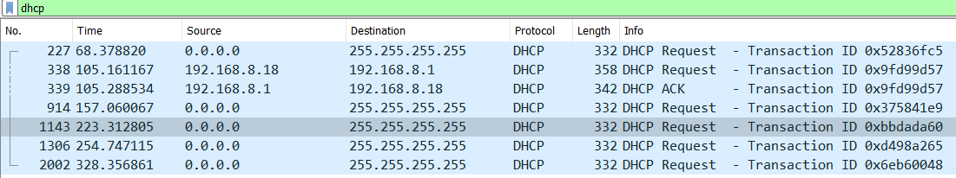Dann Mit Wireshark nach dhcp suchen

So dann die MAC- Adresse bekommen

Ein Bild, das Text, orange enthält.

Die Mac Adresse, die wir suchen ist e8:b1:fc:4e:f4:30

Über Kali Linux mit dem Befehl:   
└─$ sudo ettercap -M arp e8:b1:fc:4e:f4:30/// -T

Ein Bild, das Text enthält.
